Отметить числа от 36 до 1: Нарисовать треугольник 3 раза:
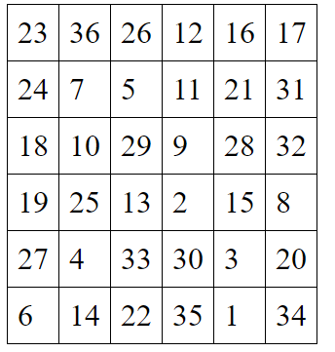
Расшифровать таблицу:
Отметить месяцы в порядке, в котором они идут друг за другом:
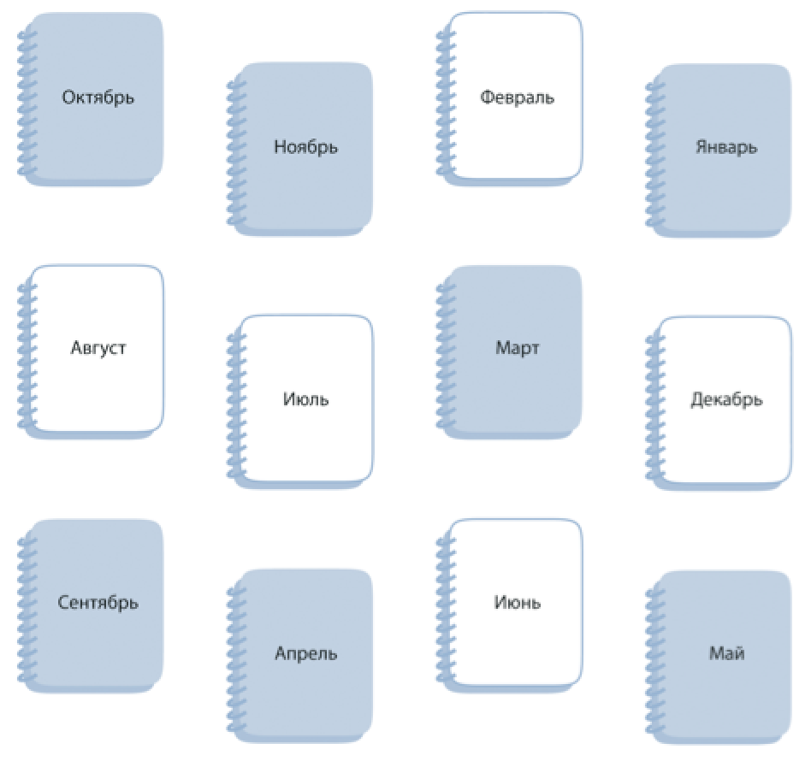
Написать 10 слов на букву «Н»:

